

信息系统分析设计
第四次实践作业

项目名称:“梦眠守护”睡眠监测系统
报告内容：需求分析说明书

二0二 四 年 五 月 二 十 日
目录
1引言（赖映雪） 3
1.1信息系统项目简介 3
1.2 参考资料 3
2需求获取（唐思燚、赖映雪） 3
2.1需求获取的方法与过程 3
2.2需求获取结果 8
3 系统目标 （唐思燚） 9
3.1 功能目标 9
3.2 性能目标 9
4需求结构分析(唐思燚） 10
4.1 软件功能结构图 10
5 功能分析（唐思燚、赖映雪） 10
5.1功能分析概述 10
5.2 功能用例分析 11
5.3 用例流程分析 12
6性能分析（赖映雪） 17
6.1准确性和可靠性 17
6.2 用户体验 17
6.3数据隐私和安全性 18
6.4服务质量 18
7数据分析（唐思燚、赖映雪） 18
7.1 用户与系统交互数据 18
8风险分析（唐思燚、赖映雪） 19
8.1信息系统建设面临的主要风险 19
8.2风险的处理策略 20
9 遗留问题（赖映雪） 21

1引言（赖映雪）

1.1信息系统项目简介
通过对用户的多导睡眠结构图进行系统分析，结合用户的心理状态评估，给出睡眠指导建议。学习中西医对睡眠问题的研究经验，探究治疗失眠问题的新方法。基于算法模型，给出轻中度失眠用户日常改善建议、给出重度失眠患者参考治疗方案。以此得到较为显著的改善失眠效果。

1.2 参考资料
[1]朱民耀,李克松.非穿戴无感知睡眠监测系统设计[J].工业控制计算机,2024,37(04):10-12.
[2]薛美静,王富强,黄博仪,等.基于人体生理信号的睡眠监测系统研究[J].物联网技术,2024,14(04):23-25.
[3]张金健,孙锡仕,成俊芬.家用睡眠监测技术的研究进展[J].广东医科大学学报,2023,41(03):344-348.
[4]许晓翠.信息系统项目建设风险管理的思考[J].电子制作,2015(12):147.
[5]刘玉岗.多模态智能化睡眠监测系统的设计[D].燕山大学,2023.
[6]戴凤智,芦鹏,朱宇璇.基于多传感器的睡眠监测与评估系统设计[J].国外电子测量技术,2022,41(04):126-133.

2需求获取（唐思燚、赖映雪）
在调查用户对睡眠检测系统相关功能的需求时，采用了问卷调查、市场分析。

2.1需求获取的方法与过程
2.1.1调查问卷及其结果
（1）您平均每天睡眠时间是多少（不包含入睡所需时间）？
（2）您是否想改善您的睡眠情况？
（3）您是否尝试过采取措施来改善睡眠质量？
（4）您通常采取哪些措施来改善睡眠质量？
（5）你认为导致失眠的主要原因是？
（6）您觉得好的睡眠可以带来什么影响？
（7）您认为自己需要着重从哪些方面改善睡眠？
（8）您认为自己是否需要进行专业的睡眠监测来改善睡眠？
（9）如果有一款能够监测睡眠的软件，并能根据你的情况给出日常建议（若情况严重可以给出诊断报告），你能够接受吗？
（10）您是否愿意授权我们的开发人员，对您的身体特征（如心率等）进行监测？
（11）你还希望我们的系统对您的健康进行哪些方面的分析与记录？
表1 问卷问题
本次问卷共回收了53份。统计结果如下列图表显示。
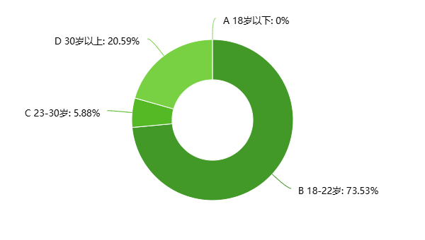
图1 用户年龄分布

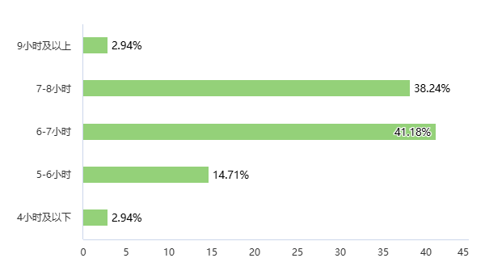
图2 用户每晚平均睡眠时间

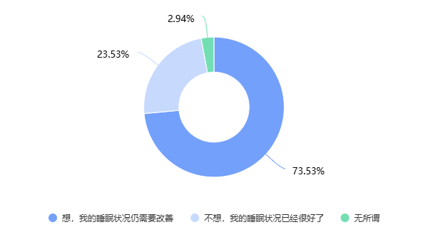
图3 用户对睡眠改善的意愿情况
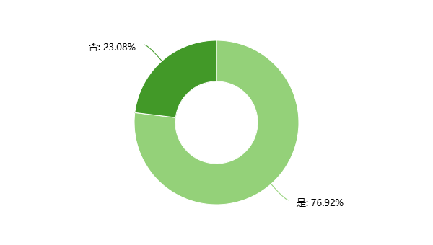
图4 用户曾尝试改善睡眠人数占比
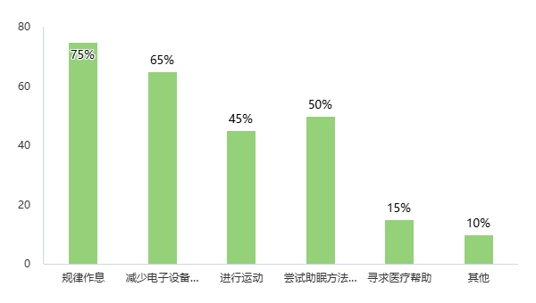
图5 用户尝试改善睡眠的方式

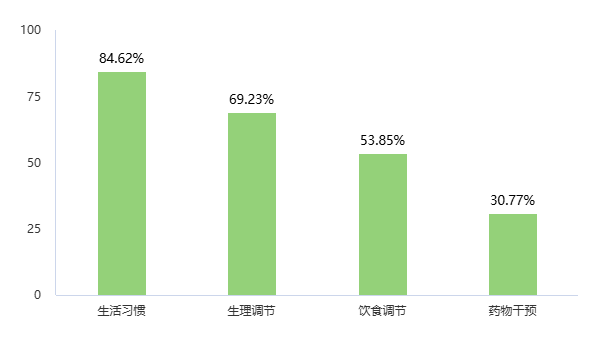
图6 用户着重需要改善睡眠进行的方面
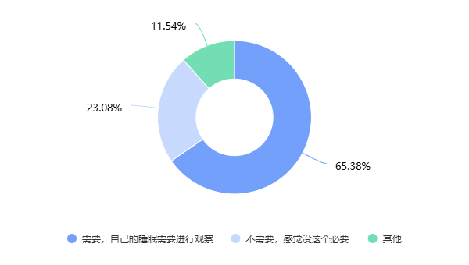
图7 用户对专业睡眠检测的态度

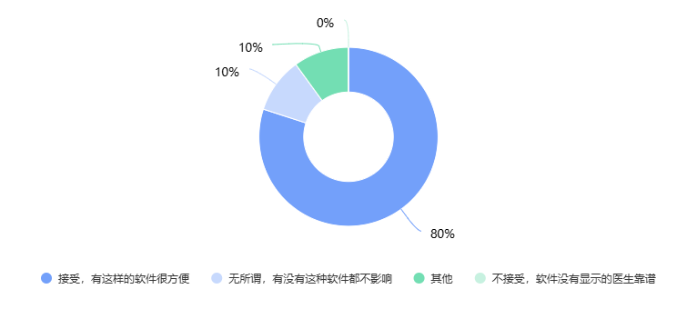
图8 用户对睡眠检测软件的接受程度

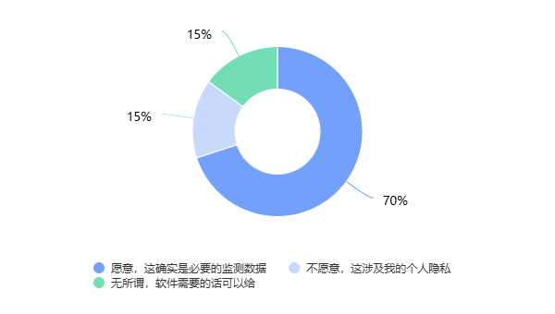
图9 用户对隐私数据采集的接受程度
2.1.2 问卷调查总结
通过图表可知，大部分用户的睡眠时长在6-8小时之间，睡眠时长偏短。近八成的用户认为自己当前的睡眠情况仍需要改善并曾经尝试过自行改善睡眠。大部分用户通常采用规律作息、减少使用电子设备、尝试助眠方法等措施来改善睡眠。少部分人会寻求医疗帮助，可能会比较少的使用软件中的诊断功能。近九成的用户希望从生活习惯方面进行对睡眠的改善，也有近三成的人希望能进行药物干预（医疗方式）。70%—80%的人愿意进行专业的睡眠检测，接受其相关软件，并同意进行隐私数据采集。
2.1.3市场分析
目前市场上监测睡眠的软件有多种，其中有代表性的有Apple Health和华为运动健康。
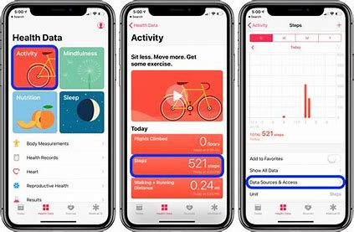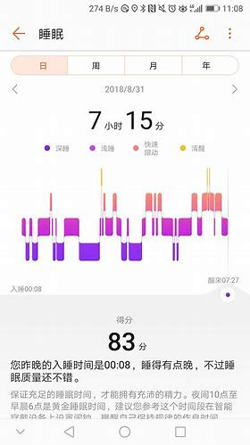
图10 睡眠监测系统竞品
- 优势分析：
- 功能：软件提供了广泛的健康追踪功能，包括步数、睡眠、心率、营养摄入、体重等，同时还具有专门的运动模式和健身计划。
- 用户体验：在用户界面和设计上通常被认为是简洁直观的，提供了良好的用户体验。
- 数据隐私：强调数据隐私和安全，在数据存储和传输方面采取了严格的措施，用户数据通常是加密的，并且用户有更多的控制权。
- 劣势分析：
- 生态系统限制：在与其他生态系统的互操作性方面存在挑战，无法跨平台使用，对使用其他品牌设备的用户不够友好。
- 用户群体限制:主要面向对应设备用户，可能无法吸引使用其他品牌设备的用户。
2.1.4 市场分析总结
市场上虽然有成熟完善的睡眠监测软件，具有稳定用户。但是它们都缺少心理评估以及诊断功能，并且都主要面向对应生态系统的用户，对使用其他硬件设备的用户具有一定的限制。此类功能APP的监测健康功能较为综合，没有特别针对失眠问题进行深度拓展。综合来看，“梦眠守护”睡眠检测系统具有一定的创新性，能够吸引具有失眠问题的垂直领域用户。

2.2需求获取结果
2.2.1必要性
根据现在人们的压力逐渐增减，具有失眠问题的人群也日益增多，因此有必要开发一款针对失眠问题给出改善措施的睡眠检测系统——“梦眠守护”，该系统能够运用中医辨证论治的思想，对轻中度失眠用户给出日常改善建议，对重度失眠的用户进行诊断，给出具体的诊疗报告。
2.2.2功能需求
2.2.2.1软件
（1）多导睡眠监测图；
（2）心理评估报告；
（3）睡眠记录报告；
（4）诊断记录；
（5）日常建议模块。
2.2.3性能需求
（1）后台稳定；
（2）数据隐私性强；
（3）可靠算法。

3 系统目标 （唐思燚）

3.1 功能目标
3.1.1 睡眠检测
（1）睡眠阶段监测：实时监测和记录睡眠阶段，包括浅睡眠、深睡眠、快速眼动睡眠等，以便用户了解自己的睡眠质量和周期。
（2）睡眠质量评估：根据睡眠数据提供睡眠质量评估，包括睡眠时长、深度、连续性等指标，帮助用户了解睡眠的整体质量。
（3）健康数据关联：将睡眠数据与其他健康数据（如运动量、心率、血压等）关联，分析睡眠对身体健康的影响，帮助用户全面了解自身健康状况。
3.1.2 睡眠分析与建议
（1）睡眠指导和建议：基于用户的睡眠数据和习惯，提供个性化的睡眠指导和改善建议，包括作息规律、睡前放松技巧等。
（2）数据可视化和报告：以图表、报告等形式呈现睡眠数据，帮助用户直观地了解自己的睡眠情况和趋势，并可与医生或专业人士分享以获取更多建议。
3.1.3 用户体验与安全
在用户的用药建议上应当采取副作用极小的方案并告知用户，防止用药上的危险。在系统数据上应当确保系统数据的安全性和隐私保护，采取加密、权限管理等措施，防止数据泄露和未授权访问。

3.2 性能目标
3.2.1 系统运行
（1）准确性：确保睡眠监测数据的准确性，包括准确识别不同睡眠阶段、精准记录睡眠时间和周期等，以提供可靠的睡眠质量评估和分析。
（2）稳定性：保证系统运行稳定，避免因系统崩溃或故障导致数据丢失或不准确，确保长时间的可靠监测和记录。
3.2.2 资源消耗
设计低功耗的硬件和软件方案，以延长设备的使用时间，提高用户体验，并减少对电池或充电设备的依赖。

4需求结构分析(唐思燚）

4.1 软件功能结构图
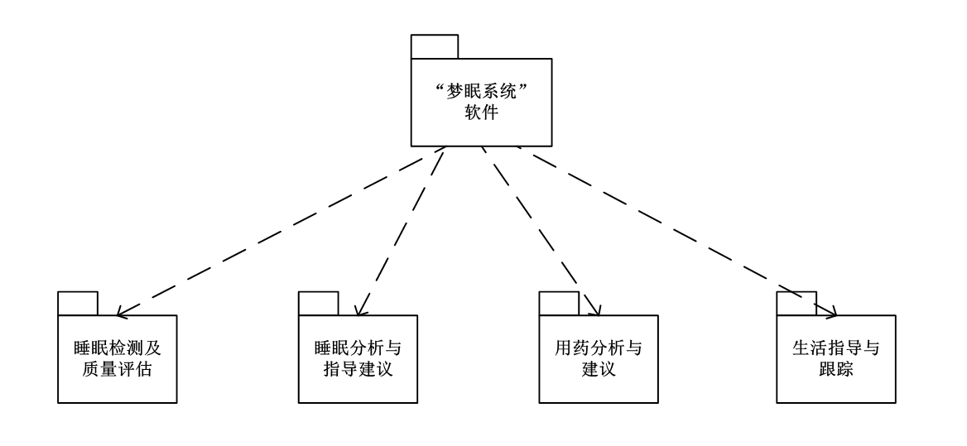
图11 “梦眠系统”软件功能结构图

5 功能分析（唐思燚、赖映雪）

5.1功能分析概述
5.1.1 管理员功能
（1）用户管理：
- 添加、删除和修改用户账户信息。
- 管理用户权限和角色，如管理员、普通用户等。
（2）数据管理：
- 监控睡眠数据的采集和存储情况，确保数据完整性和可用性。
- 备份和恢复数据，防止数据丢失或损坏。
（3）系统设置：
- 配置系统参数和设置，如睡眠监测相关算法、提醒阈值等。
- 管理系统日志和事件，记录系统操作和异常情况。
（4）安全管理：
- 管理用户权限和访问控制，确保系统的安全性和隐私保护。
- 监测系统安全事件和威胁，及时采取应对措施。
- 得到用户反馈，对系统进行维护升级。
（5）报表和分析：
- 生成系统使用报表和数据分析，监控系统性能和用户活动。
- 提供定制化的报表和分析功能，满足不同管理需求和决策支持。
5.1.2 用户功能
（1）基本功能
a. 注册账号、注销账号、切换账号、登录账号。
b. 保存、修改、注销个人数据。
（2）基础业务功能
a. 开启睡眠监测并获得睡眠数据。
b. 睡眠历史查看并生成报告。
（3）设置唤醒功能：
设置个性化的唤醒时段和方式，避免在深睡眠阶段唤醒。
（4）健康指导和建议：
- 根据个人睡眠数据和健康信息，提供个性化的健康指导和改善建议。
- 接收健康资讯和睡眠科普，增加健康意识和知识。
（5）提醒和警示功能：
- 设置睡前提醒，帮助建立良好的睡眠习惯和作息规律。
- 接收异常警示，如呼吸异常、心率异常等，及时处理或求助。

5.2 功能用例分析
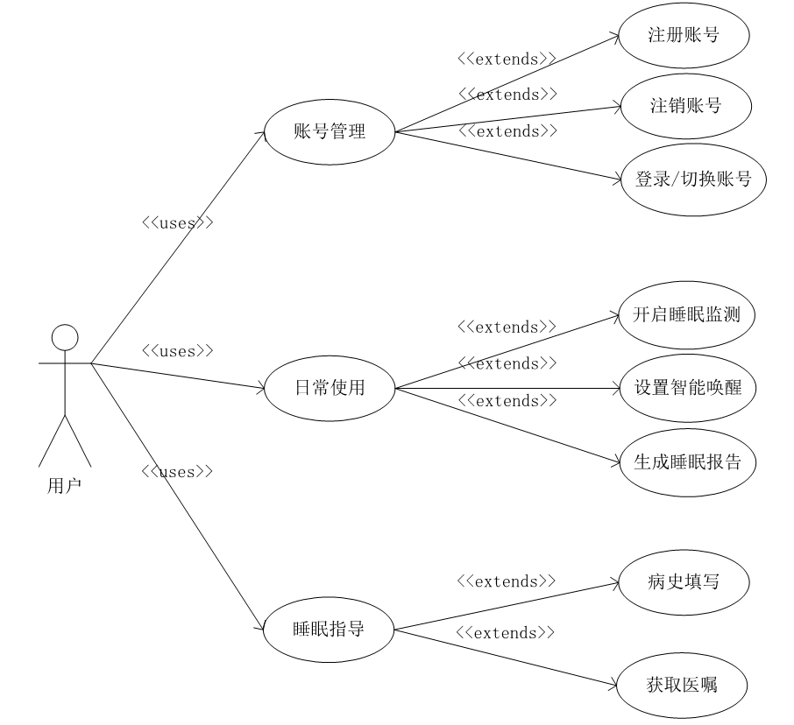
图12 “梦眠守护”患者功能分析图

5.3 用例流程分析
5.3.1 账号管理
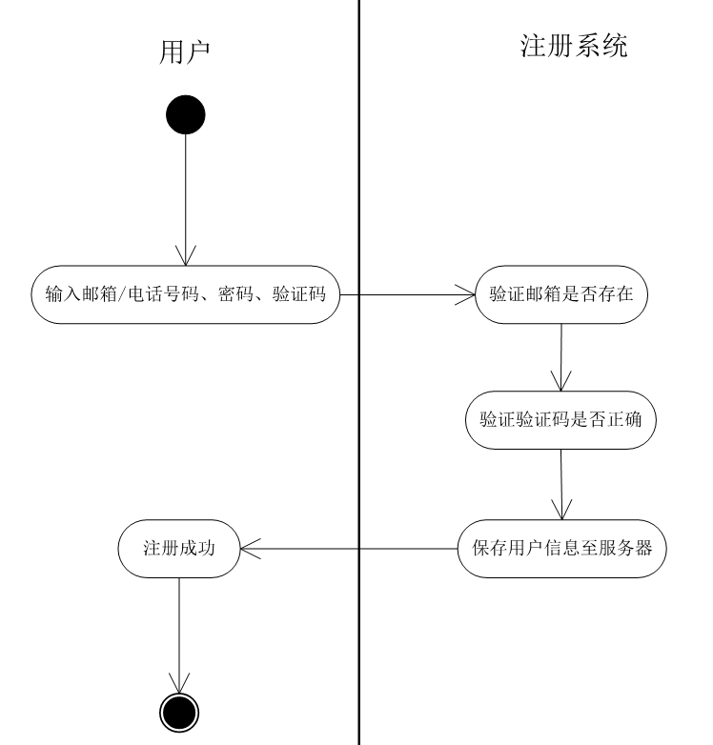
图13 “梦眠守护”用户注册活动图

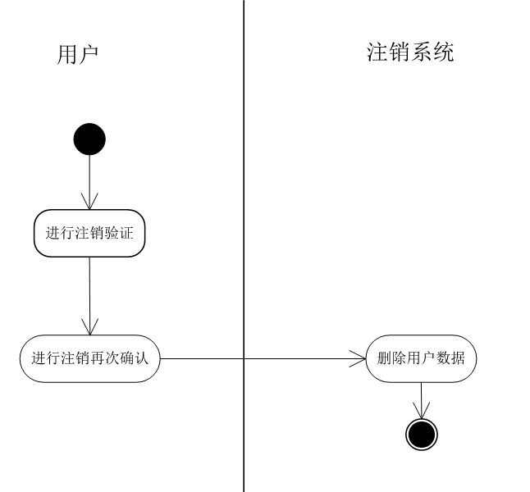
图14 “梦眠守护”用户注销活动图

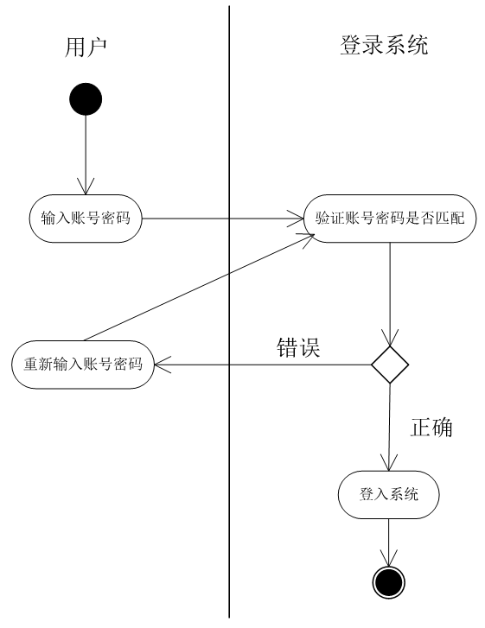
图15 “梦眠守护”用户登录/切换账号活动图

5.3.2 日常使用
5.3.2.1 睡眠监测
描述：开启睡眠监测，首先确保设备已连接，然后打开健康或运动追踪应用，在应用中找到睡眠监测选项并设置睡眠参数，启动监测。在用户醒来后，查看睡眠数据分析，根据结果调整睡眠习惯，以提高睡眠质量和健康状况。
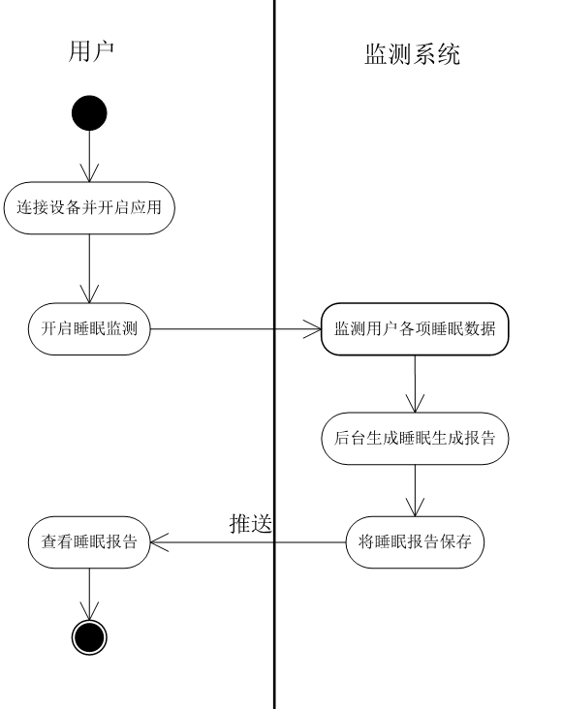
图16 “梦眠守护”睡眠检测活动图

5.3.2.2 睡眠唤醒
描述：首先，用户进入的智能设备的设置或应用中，找到智能唤醒选项。然后，设置唤醒时间和日期，并选择喜欢的唤醒音乐或铃声。接着，用户根据需要设置唤醒时的光线强度或颜色，以及其他自定义选项，比如渐进式唤醒。
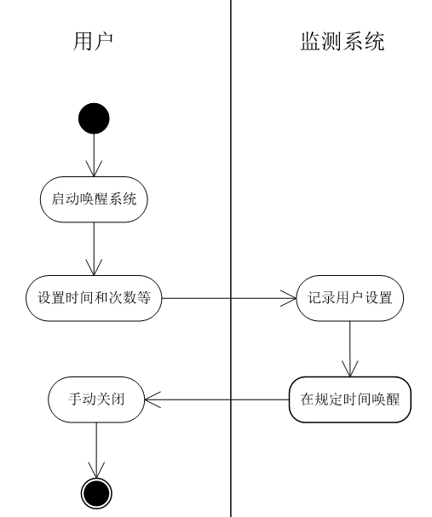
图17 “梦眠系统”水米娜唤醒系统活动图
5.3.2.3 睡眠报告
描述：首先，用户打开睡眠追踪板块，并导航到睡眠数据部分。然后，用户选择想要生成报告的日期范围，例如昨晚、过去一周或一个月的睡眠数据。接着，点击生成报告或类似的选项。系统会分析用户的睡眠数据，包括睡眠时长、深度睡眠和浅睡眠时长等，然后生成报告。最后，用户可以查看生成的报告，了解自身的睡眠模式和质量，以便做出调整来改善睡眠。
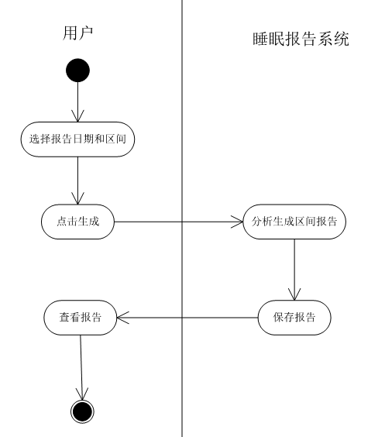
图18 “梦眠系统”睡眠报告活动图
5.3.3 睡眠指导
5.3.3.1 病史填写
描述：首先，用户会被要求提供个人信息，如姓名、年龄、性别和联系方式。然后，填写关于自身的健康状况的信息，包括过去的疾病、手术史、家族病史和药物过敏情况。接着，用户可能需要描述当前的症状或主诉，并提供任何其他相关的医疗信息。最后，确认填写无误后，提交病史表格。
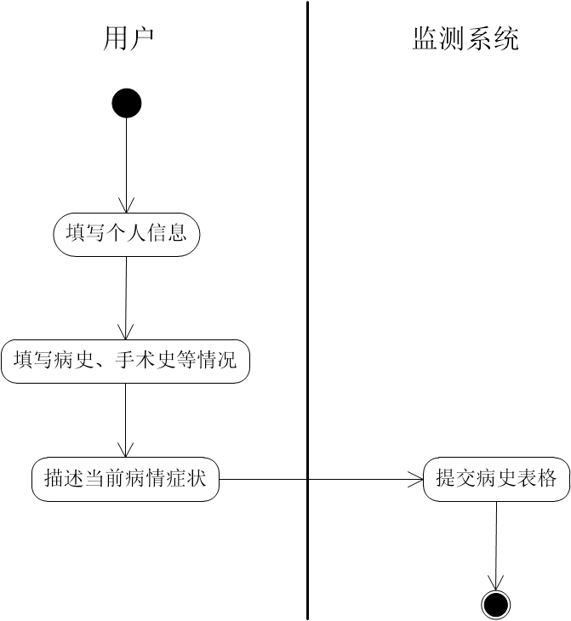
图19 “梦眠守护”填写病历活动图
5.3.3.2 获取医嘱
描述：首先，用户需要在平台进行咨询医生预约。在与医生交流时，描述自身的症状或健康问题，医生会对用户的情况进行评估，并根据需要进行检查或询问进一步的信息。接着，医生会制定治疗方案或建议，并提供相应的医嘱，包括药物处方、饮食建议、运动建议或其他治疗措施。最后，用户可以获得系统建议的处方药单，或按照医生的建议执行其他治疗方案。
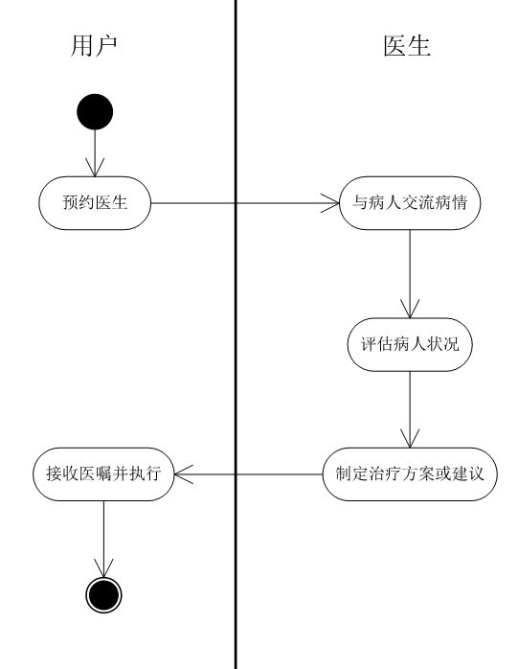
图20 “梦眠守护”获取医嘱活动图

6性能分析（赖映雪）

6.1准确性和可靠性
- 睡眠检测：该系统应能够准确识别不同的睡眠阶段，并记录睡眠质量和周期。对于轻中度失眠患者，系统应准确识别睡眠轻浅时段和中途醒来的情况。对于重度失眠患者，系统应能够捕捉更细致的睡眠异常，如长时间的清醒期或深睡眠缺失。
- 心理评估：该系统应能够准确评估用户的心理状态，包括焦虑、抑郁等情绪，以便为不同严重程度的失眠患者提供相应的服务。

6.2 用户体验
- 界面友好：界面应该简洁明了，轻中度失眠用户能够轻松理解并接受日常建议，而重度失眠用户则能够清晰地查看诊断报告和建议治疗方案。
- 交互性良好：提供方便易用的交互功能，包括设置提醒、查看报告、调整参数等，以满足不同用户的需求。

6.3数据隐私和安全性
（1）数据加密：采取严格的数据加密措施，保护用户的个人健康数据免受未经授权的访问或泄露。
（2）隐私保护：建立完善的权限管理系统，用户能够自主控制数据的分享和访问权限，保障数据的隐私性和安全性。

6.4服务质量
- 日常建议：针对轻中度失眠用户，系统应提供个性化的日常建议，如改善睡眠环境、调整生活作息等，帮助他们改善睡眠质量。
（2）诊断报告：对于重度失眠用户，系统应提供详细的诊断报告，包括睡眠异常的识别、严重程度评估和建议的诊疗方案，以帮助他们寻求专业的治疗和支持。

7数据分析（唐思燚、赖映雪）

7.1 用户与系统交互数据
生物指标（心率、呼吸频率、运动活动度）
健康状况（慢性病状况、药物使用情况、体重变化）
用户睡眠模式数据（入睡时间、醒来时间、睡眠持续时间、睡眠深度、清醒次数、睡眠中断次数）
用户心理状态数据（焦虑水平、抑郁水平、情绪评分、心理压力指数）
日常生活作息数据（就寝时间、起床时间、午睡情况）
手机使用情况数据（手机使用时间、手机应用偏好）
系统使用情况数据（活跃用户数量、用户活跃度）
功能使用情况（报告查看次数、建议接受情况）
效果评估数据（睡眠改善情况、使用前后睡眠指标对比、心理健康改善情况、使用前后焦虑和抑郁水平对比）
用户反馈数据（对系统功能的评价、对系统建议的反馈、用户满意度评分）

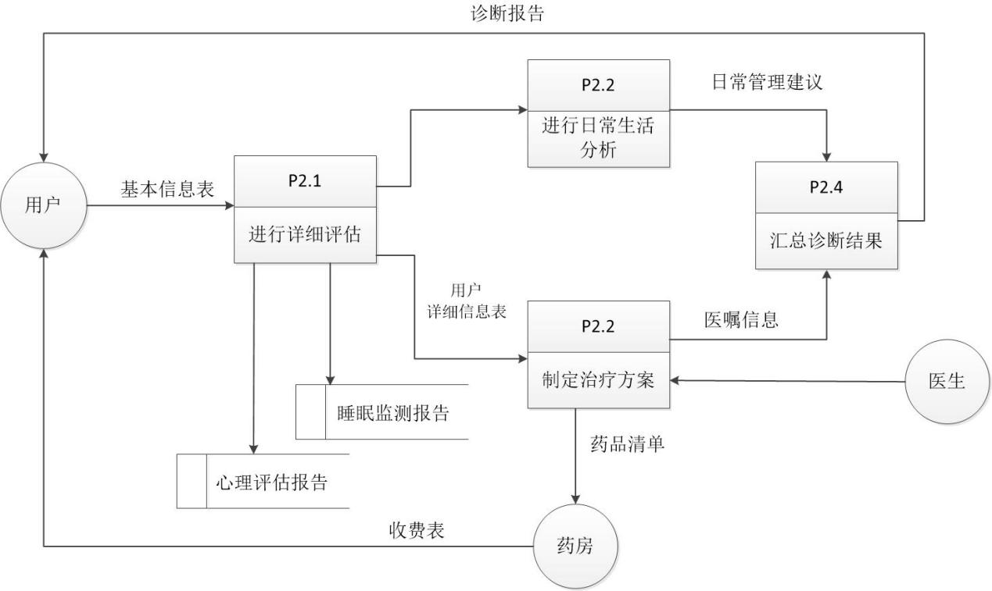
图21 “梦眠守护”睡眠监测系统数据流程图

8风险分析（唐思燚、赖映雪）

8.1信息系统建设面临的主要风险
8.1.1 时间风险
由于技术难题、需求变更或资源不足等原因，导致系统开发周期延长，影响项目进度和上线时间。
8.1.2 技术风险
（1）隐私泄露风险：个人健康数据的泄露可能导致用户隐私被侵犯，造成用户信任度丧失。
（2）数据安全性风险：系统数据受到未经授权的访问或篡改，可能导致数据的准确性和完整性受到损害。
（3）系统功能故障风险：系统功能出现故障或bug，影响用户体验和数据准确性。
（4）数据不一致性风险：系统中的数据不一致性可能导致用户对系统的信任度降低，影响系统的可靠性和有效性。
8.1.3 人员风险
（1）人员技术能力不足：团队成员的技术能力不足可能影响系统开发和维护的质量。
（2）用户误解和误用风险：用户对系统功能的误解或误用可能导致不良的行为后果，如错误的自我诊断或治疗。
8.1.4 经济风险
项目开发和运营成本超出预算可能导致经济风险。
8.1.5 政策风险
（1）法律法规变化：相关法律法规的变化可能影响系统的合规性和运营方式。
（2）医疗责任风险：系统提供的诊断和建议可能不准确或不完善，导致用户未能及时得到正确的医疗治疗。

8.2风险的处理策略
8.1.1 时间风险问题
制定详细的项目计划和里程碑，建立有效的沟通机制，及时识别和解决项目中的问题，确保项目按时完成。
8.1.2 技术风险问题
（1）采取严格的数据加密措施，确保用户数据在传输和存储过程中的安全性。另外，建立严格的权限管理系统，仅授权特定人员访问敏感数据。
（2）采取多层次的数据安全措施，包括访问控制、数据备份和恢复计划等，以保障系统数据的安全性和可靠性。
（3）进行系统功能和性能的全面测试，及时修复和更新系统，确保系统稳定运行和功能正常。
（4）建立数据一致性检查机制，定期进行数据校验和清理，确保系统中的数据一致性和准确性。
8.1.3 人员风险问题
（1）建立技能培训计划，提升团队成员的技术能力；合理分配任务和资源，确保团队成员能够充分发挥自己的优势。
（2）提供清晰易懂的用户指南和操作说明，加强用户教育和培训，以减少用户误解和误用的风险。
8.1.4 经济风险问题
制定详细的预算计划，合理评估项目成本，及时调整和控制开支，确保项目在可控范围内运行。
8.1.5 政策风险问题
（1）密切关注政策法规的变化，及时调整系统设计和运营策略，确保系统符合当地法律法规的要求。
（2）明确系统的限制和免责声明，鼓励用户在遇到严重健康问题时及时咨询专业医生，系统仅作为辅助工具。

9 遗留问题（赖映雪）
- 用户接受度问题：在问卷调查中，仍然有部分用户认为专业的睡眠监测是没有必要的，且不愿意授权自身数据用于系统分析。如何消除这部分用户的担忧，是目前仍需考虑的问题。
- 数据采集问题：如何准确采集到分析用户的睡眠状态，尽量减小干扰，使数据更加准确，是需要反复调试解决的问题。
- 兼容性问题：可能存在一些兼容性问题，如与特定设备或浏览器不兼容等，需要进行兼容性测试和调整以确保系统能够在不同平台上稳定运行。
- 用户培训和支持：可能需要为用户提供培训和支持，帮助他们熟悉和正确使用系统，提高系统的接受度和使用效果。

